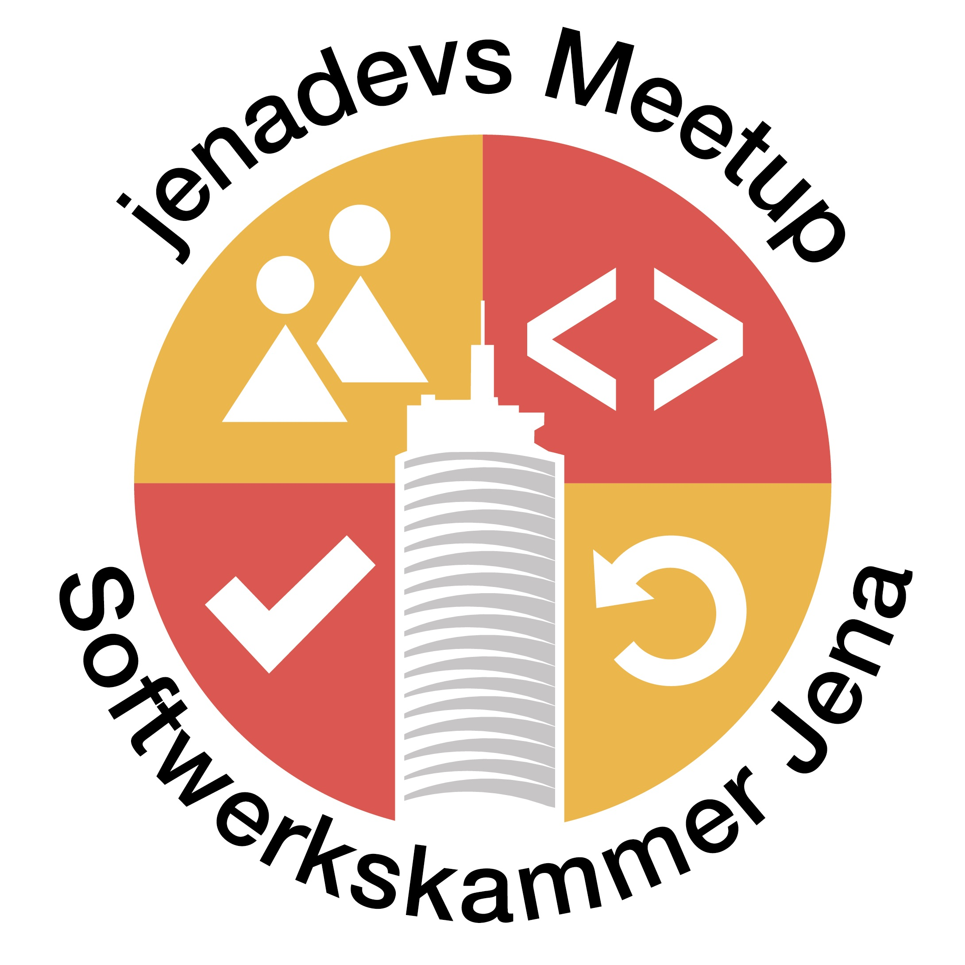

**Softwerkskammer Jena · jenadevs Meetup**

**…goes Jenathon:**

**Open Data Hackathon in Jena**

**Freitag, 03. März 2017, 16:00 - Open End (Samstag optional)**

**IT Paradies Jena (3./4 Stock), Mälzerstraße 3, Jena**

Wir möchten an diesem Wochenende den Jenathon besuchen. Hierbei werden wir das OK Lab Jena bzw. Code-for-Germany beim Entwickeln unterstützen. Nach einigen spannenden Vorträgen zur Digitalisierung wird es im Open Data Track des Hackathons darum gehen in Teams die offenen Datenquellen der Stadt Jena in Softwareprojekte zu gießen.

**Vorträge zur Digitalisierung in Jena, Thüringen und auf Bundesebene (ab 16:00):**

•  *Eröffnungsrede – Denis Peisker, Dezernent für Stadtentwicklung & Umwelt*

•  *Das Open Data Portal der Stadt Jena – Michael Selle, Kommunikation Stadtverwaltung*

•  *Thüringer Landesprogramm Offene Geodaten – Ina Schicktanz, TMIL*

•  *Open Data, Zivilgesellschaft und Code-for-Germany – Achim Friedland, OK-Lab*

**Open Data Track – Hackathon (ab 18:00, bis zu ~ 24 Stunden):**

• **Kick-Off Vortrag:** R Project, D3.js, OpenStreetMap, Google Maps, GMaps4Rails *– jenadevs*

• App-Entwicklung, Datenvisualisierung, Smart City, Digitalisierung und viele weitere Ideen

• Kleine Entwicklerteams, Kurze Entwicklungszeit, Offener Austausch und gute Essensversorgung

•  Datenquellen: [www.offenes-jena.de/OpenData](http://www.offenes-jena.de/OpenData)

Es existiert eine Übernachtungsmöglichkeit vor Ort (Schlafsack/Luftmatraze mitbringen!). Alle Infos findet ihr auch auf: [www.offenes-jena.de/Jenathon](http://www.offenes-jena.de/Jenathon). Eine kurze Vorabanmeldung über Meetup ist sehr wünschenswert: [www.meetup.com/OK-Lab-Jena](http://www.meetup.com/OK-Lab-Jena). Wir freuen uns auf bewegende Projekte!

**Alle Interessierten sind herzlich eingeladen!**

[www.softwerkskammer.org/groups/jena](http://www.softwerkskammer.org/groups/jena) - [www.meetup.com/jenadevs](http://www.meetup.com/jenadevs) - [www.twitter.com/jenadevs](http://www.twitter.com/jenadevs)